Сведения о выявленных БРТС по состоянию на 10.08.2023
10.08.2023
Уважаемые жители района Москворечье-Сабурово!

Работа с брошенными разукомплектованными транспортными средствами осуществляется управой района в соответствии с наделенными полномочиями в установленном законодательством порядке на основании постановления Правительства Москвы от 23.09.2014 г. №569-ПП «О порядке выявления, перемещения, временного хранения и утилизации брошенных, в том числе разукомплектованных транспортных средств в городе Москве».
Уполномоченной организацией, ответственной за перемещение, временное хранение и организацию утилизации БРТС, является ГБУ города Москвы "Автомобильные дороги".
Перечень транспортных средств, признанных в установленном порядке БРТС и перемещенных на стоянку ответственного хранения по адресу: г. Москва, ул. Подольских Курсантов, вл. 15Б

№ | Адрес | Марка автомобиля/цвет кузова | Гос.номер
1 | ул. Москворечье, д.9, к.1, стр.2 | Форд | Отсутствует
2 | ул. Колобашкина | Мазда 626 | К357ХХ77
3 | Пролетарский пр-т, д.17 | Форд | Отсутствует
4 | Каширское шоссе, д.78 к 2 | БМВ | Отсутствует
5 | Каширское шоссе, д.57 к 8 | Москвич | У109ВА97
6 | Пролетарский пр-т, д.17 | Ниссан | Н433ТА97
7 | 1-й Котляковский пер., 2А, к.3 | ВАЗ 21104 | М201АУ790
8 | Каширское ш., д.78 к 2, стр.2 | Шкода | М874РА36
Вниманию владельцев автотранспортных средств! В соответствии с постановлением Правительства Москвы от 23.09.2014 №569-ПП «О порядке выявления, перемещения, временного хранения и утилизации брошенных, в том числе разукомплектованных, транспортных средств в городе Москве» управа района Москворечье-Сабурово города Москвы уведомляет о необходимости приведения транспортного средства в состояние, не позволяющее идентифицировать его как брошенное.
В случае неприведения транспортного средства в состояние, не позволяющее идентифицировать его как брошенное в установленный срок, оно подлежит принудительному перемещению уполномоченной организацией на специализированную стоянку.
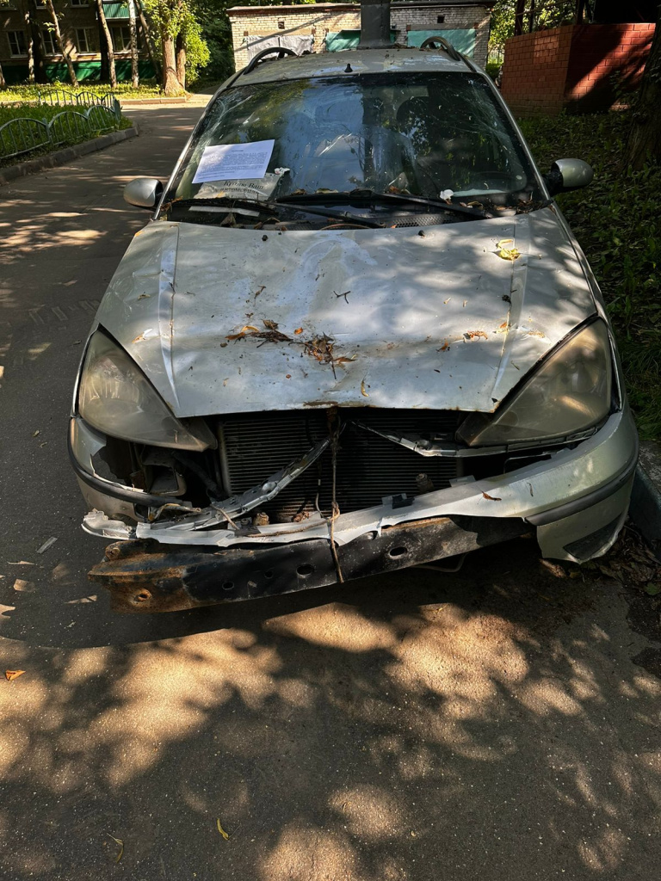

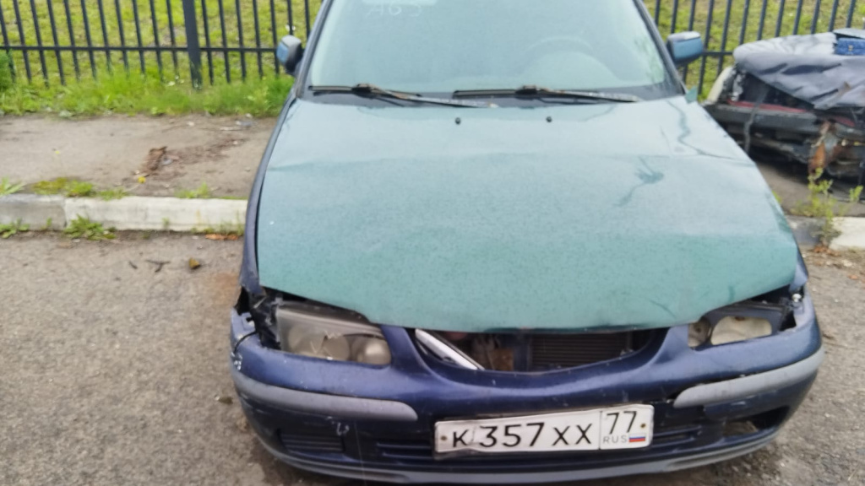
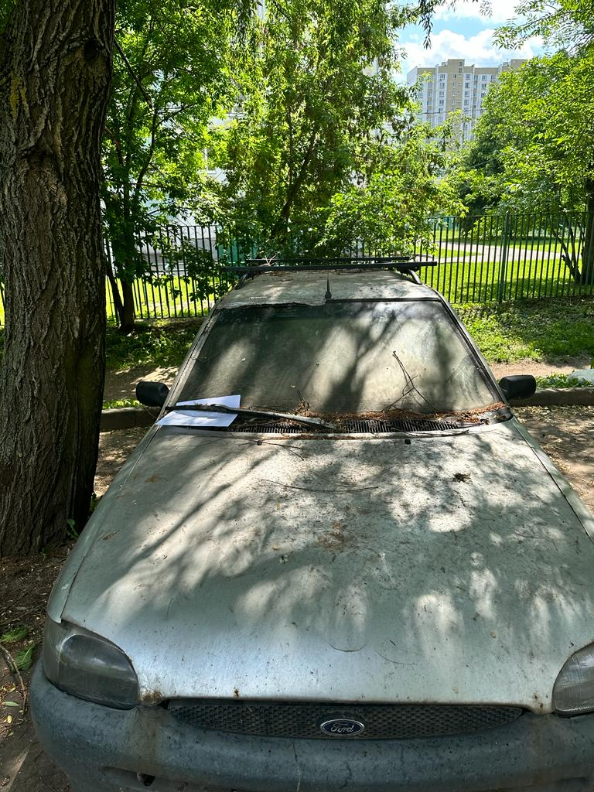

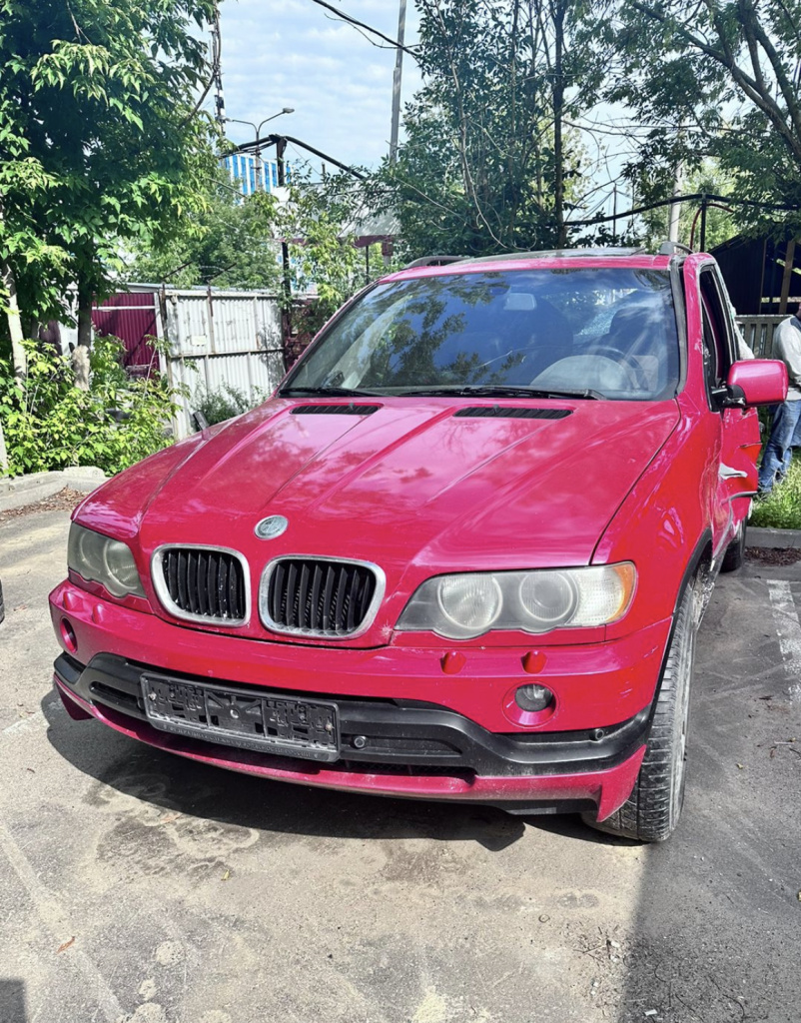
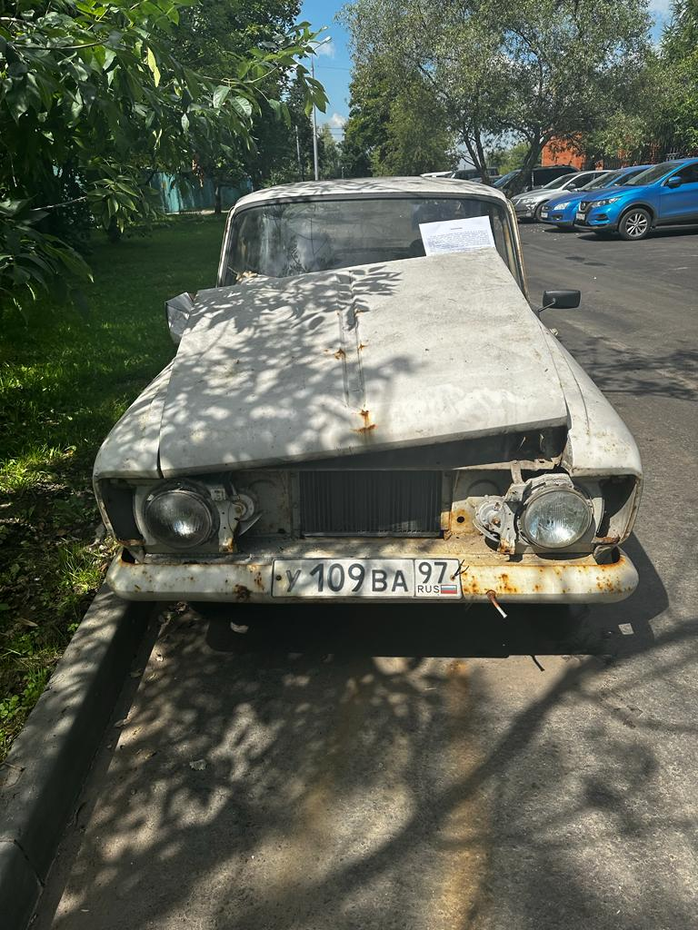

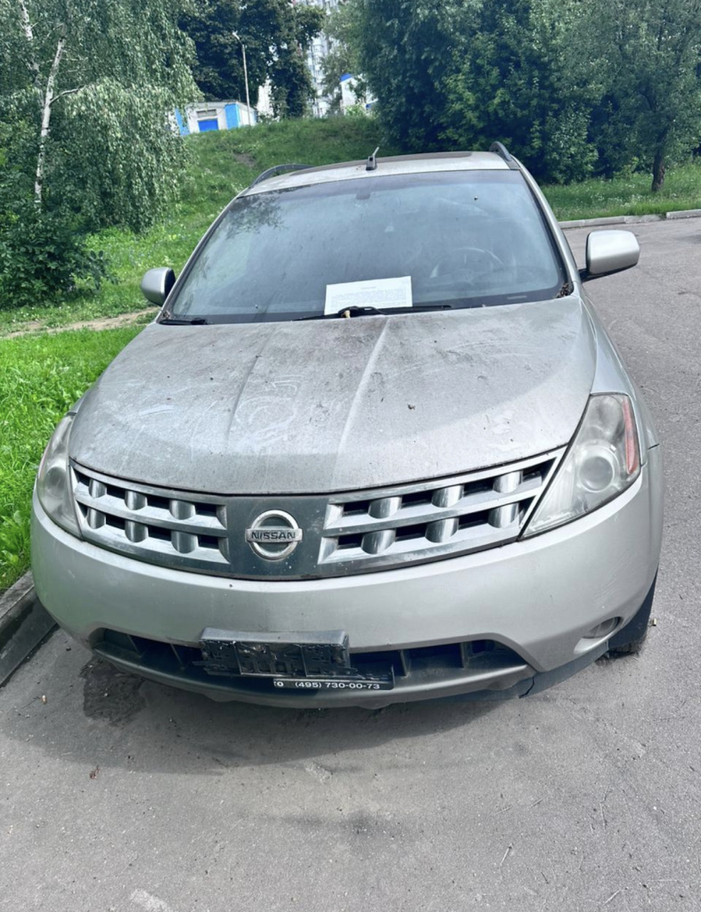
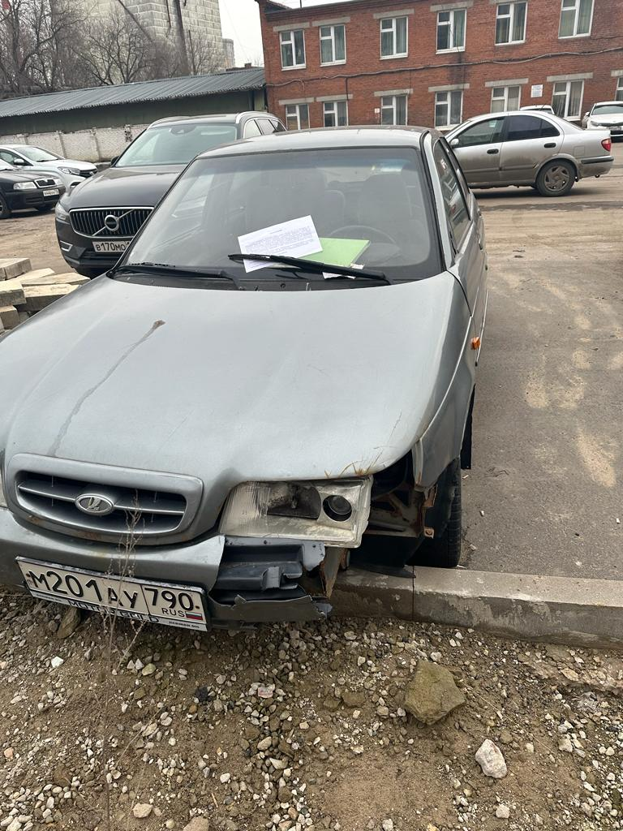

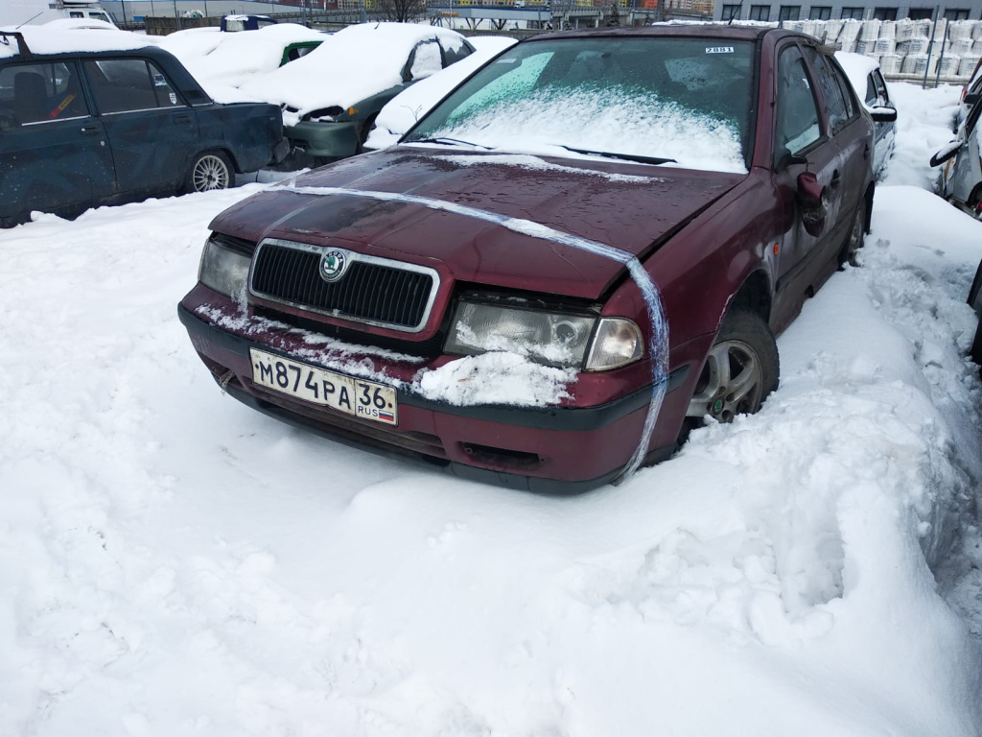

Адрес страницы: http://moskvoreche-saburovo.mos.ru/transport/detail/11765469.html
Управа района Москворечье-Сабурово города Москвы

